

|  |  |  |  |  |
| --- | --- | --- | --- | --- |
| ***Estudante:*** | | | | |
| ***Turma: 8º ano*** | ***Turno:*** | ***Data de Aplicação:*** | | ***4º Bimestre*** |
| ***Prof(a). Samara Lima*** | | | ***Nota Final:*** | |
| ***INÍCIO: TÉRMINO:*** | | | | |
| ***Avaliação parcial de Língua Portuguesa*** | | | | |
| ***INSTRUÇÕES GERAIS***  1. Confira atentamente a construção da prova. Qualquer falha de impressão ou falta de folhas deve ser comunicada ao professor no prazo máximo de **15 (quinze) minutos.**  2. Inicie a prova identificando todas as páginas com seu **nome e turma.**  3. Resolva as questões nos locais correspondentes usando caneta com tinta azul ou preta. Responda a lápis somente quando determinado.  4. Utilize somente o material autorizado. É proibido o uso de qualquer tipo de corretivo; de aparelho celular.  5. Esta prova é individual. Ao término do tempo, levante o braço e aguarde o fiscal recolher a prova.  6. A posse e/ou uso de meios ilícitos para a execução da prova é(são) considerado(s) falta disciplinar grave, acarretando a atribuição de **grau ZERO.**  7. As questões indicadas com **\***são questões de desafio e correspondem a um ponto adicional.  8. Esta prova vale de **0 a 10 (dez)**  **9. Em provas de exatas é obrigatório apresentação do cálculo, para validação da questão. Caso não conste será anulada.** | | | | |

1. **Considere a frase:**

“A festa foi ótima, **porque** os convidados estavam animados.”

A conjunção destacada estabelece uma relação de:

a) explicação.

b) condição.

c) conformidade.

d) simultaneidade.

e) finalidade.

1. **Una as duas orações a seguir utilizando uma conjunção conclusiva.**

“Leia o ECA. Ele é um documento importante.”

____________________________________________________________________________

1. **Marque a alternativa que apresenta uma ORAÇÃO COORDENADA SINDÉTICA (aquela que possui conjunção).**
2. Na festa da Natália comemos, cantamos, dançamos a noite toda.  
   b) Não beba quando está comendo, ficará com dores de estômago.  
   c) O funcionário não quer trabalhar, aprender, estudar.  
   d) Cheguei cedo, portanto terei de esperar a escola abrir.  
   e) Minha avó costumava fazer bolos, tortas, pudins.
3. **Classifique as orações coordenadas destacadas a seguir em SINDÉTICA OU ASSINDÉTICA:**
4. Ora gosta de pizza, ora gosta de hambúrguer. ______________________________

1. Eu queria convencê-lo, mas os argumentos não foram suficientes. _________________________

1. **Na frase: “cheguei em casa, cai no sono.”**

**As orações do período composto por coordenação podem ser consideradas:**

1. Assindéticas, pois são ligadas por conjunção básica.
2. Assindéticas, pois são ligadas por vírgula e não há conjunção.
3. Sindéticas, pois não necessitam de conjunção.
4. Não são orações coordenadas assindéticas.
5. São orações coordenadas sindéticas aditivas, pois somam ações por meio da conjunção.
6. **Assinale a alternativa que apresenta uma oração coordenada sindética conclusiva.**

a) Deve ter ventado bastante **porque** há muitas folhas no chão.

b) Penso, **logo** existo.

c) Viajarei de ônibus **ou** alugarei um carro.

d) Ela está de férias, **mas** não viajou.

e) Mariana é rica **e** trabalha muito.

1. **Veja o verso a seguir:**

**“As horas passam, os homens caem, a poesia fica” (Emílio Moura)**

**As três orações que o compõem são coordenadas sindéticas ou assindéticas?**

**____________________________________________________________**

1. **Observe a oração subordinada substantiva destacada na frase a seguir e classifique sua função.**

“Joana exigia **que o aparelho fosse trocado**.”

1. Função de objeto direto.
2. Função de sujeito.
3. Função de objeto indireto.
4. Função de aposto.
5. Não é uma oração subordinada.
6. **A oração em destaque a seguir expressa ideia de:**

“Joana percebeu o defeito, **desde que o produto foi instalado**.”

1. Tempo
2. Condição
3. Oposição
4. Proporção
5. Comparação.
6. **Nas orações subordinadas adjetivas o pronome relativo retoma um substantivo. Sendo assim, observe o pronome relativo em destaque na frase abaixo e indique a qual palavra ele se refere.**

“Joana escreveu uma carta **que** continha muitos detalhes.”

____________________________

1. **Veja as conjunções subordinativas adverbiais em destaque e classifique-as (causal, condicional, conformativa, comparativa, temporal, final, concessiva ou conformativa).**
2. Vibrou **como** uma criança faz. _______________________
3. **Se** fosse bem atendida, ficaria satisfeita. ________________
4. **Veja a tirinha a seguir:**

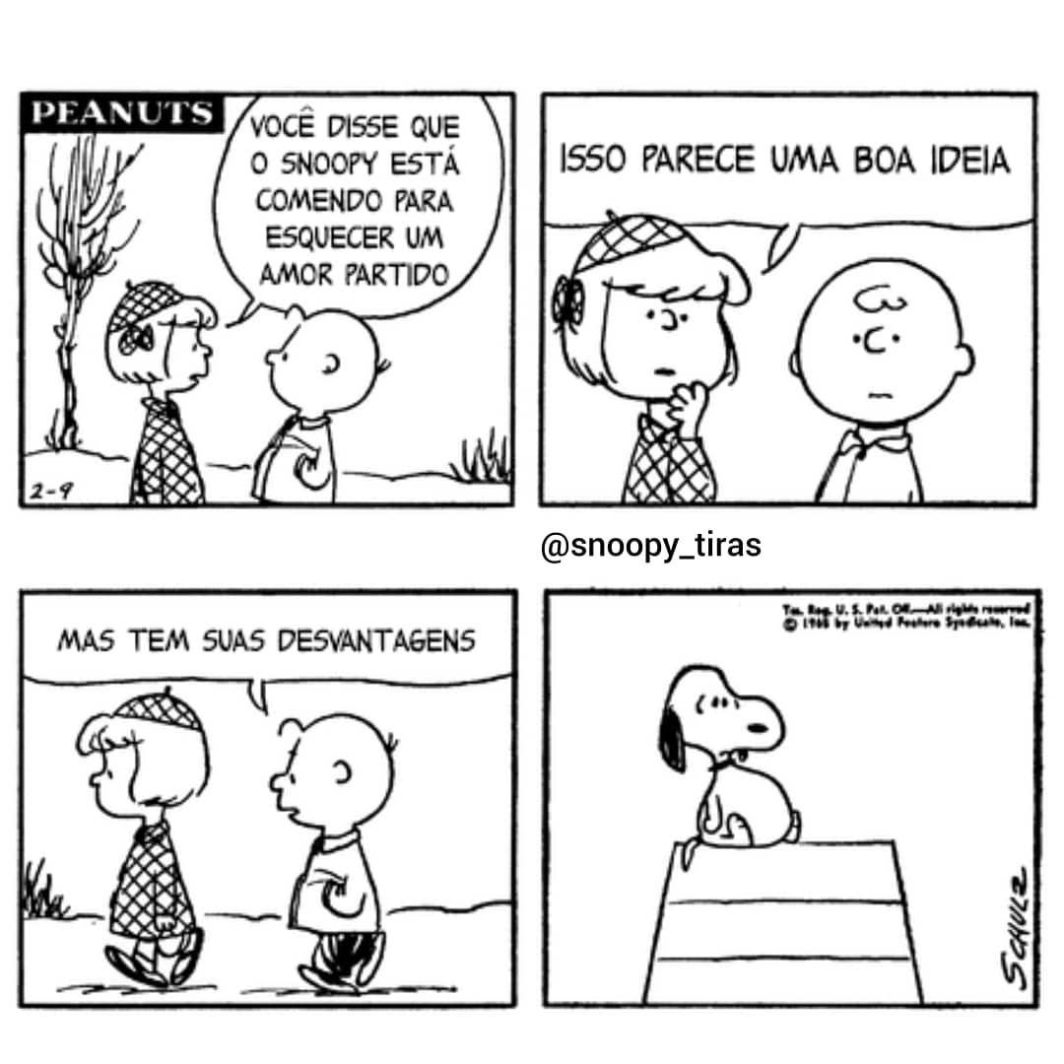

**No período “Isso parece uma boa ideia, mas tem suas desvantagens”, a utilização do conectivo estabelece o sentido de:**

1. Soma
2. Causa
3. Oposição/adversativa
4. Explicação
5. Condição
6. **Veja as conjunções subordinativas adverbiais em destaque e classifique-as (causal, condicional, conformativa, comparativa, temporal, final, concessiva ou conformativa).**
7. Lutou **para que** seu problema fosse resolvido. ____________________
8. **Quando** elachegou em casa, a encomenda esperada já estava lá. _________________
9. **Veja o pronome relativo presente na oração subordinada adjetiva a seguir e indique a qual termo ele se refere:**

“As pessoas **que** são racistas merecem ser punidas.”

__________________________________________

1. **A oração subordinada substantiva destacada abaixo possui função de:**

“Ana tinha uma única esperança: **que todos comparecessem na reunião**.”

1. Função de aposto
2. Função de complemento nominal
3. Função de sujeito
4. Função de objeto indireto
5. Não é uma oração.

*“A palavra é o instrumento irresistível da conquista da liberdade.” (Rui Barbosa)*

*Boa prova!*